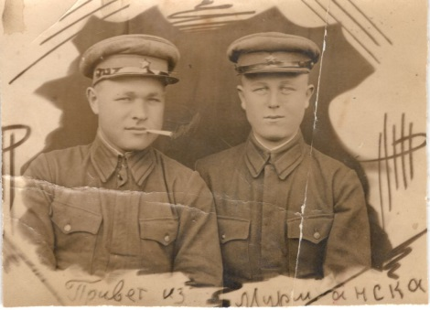

Пивоваров Пётр Васильевич

Дата рождения | 1917гр
Место рождения | Ст. Бесленеевская
Дата призыва в РККА
Место призыва (наименование городского (районного) военного комиссариата, осуществившего призыв)
Место службы
Звание, должность | сержант
Участие в войне (военнослужащий, партизан, подпольщик, вольнонаёмный состав)
Награды
Краткая биография
Дата и место гибели (пропажи без вести, смерти, пленения) | погиб 22.03.1943г под г. Выборгом
Место и вид захоронения в годы войны и (или) перезахоронения послевоенное время (область (республика, край), район (округ), населённый пункт (город, деревня, поселок, село, станица, хутор)

